

22 Eylül 2017 - 15:57

http://www.milliyet.com.tr/kutso-baskani-gural-dan-is-dunyasi-temsilcilerine-kutahya-yerelhaber-2293690/

KUTSO Başkanı Güral'dan İş Dünyası Temsilcilerine Tavsiyeler

KÜTAHYA (AA) - Kütahya Ticaret ve Sanayi Odası (KUTSO) Başkanı Nafi Güral, "Başarılı olmak isteyenlerin, başarıyı istemeleri olmazsa olmaz mecburiyettir. Çünkü başarı, başarıyı isteyenler tarafından elde edilir." dedi.
KUTSO Başkanı Güral, Kütahya Ticaret ve Sanayi Odası'nda düzenlenen meslek komiteleri müşterek toplantısında iş dünyası temsilcileri ile bir araya geldi.
Kütahya ve Türkiye ekonomisine ilişkin değerlendirmelerde bulunan Güral, şöyle konuştu:
"Türkiye, 2017 yılı ikinci döneminde yüzde 5’ten fazla büyüme başarısını gösterdi. Batı ülkelerinin zayıf bir Türkiye yaratma gayretlerine yönelik baskı ve tehditlerine rağmen, Türkiye’nin büyümesinin takdir edilecek bir sonuç olduğunu kabul etmek lazım. KOBİ’ler ülkelerin kalkınmışlığı ve zenginliğinin göstergesidir. KOBİ’ler, değişen piyasa koşullarına hızlı uyum yetenekleri, esnek üretim yapıları, bölgeler arasında dengeli büyüme, işsizliğin azaltılması ve yeni iş alanları açılmasındaki katkıları gibi bir dizi olumlu özellikleri nedeniyle, ülkelerin ekonomik ve sosyal kalkınmasının temel taşlarıdır. Bu önemli özelliklerinin yanı sıra, KOBİ’lerin yaşadıkları ve çözmeleri gereken birtakım sorunları da bulunmaktadır."
Güral, "KOBİ’lerin öncelikli sorunu, öz kaynak yetersizliği ve kredi teminindeki güçlüklerden oluşan finansal sorunlardır. Yapısal, yönetim, üretim ve yeni teknolojilere uyum sorunları, düşük kapasiteyle çalışma, tedarik ve stoklama, bilgi desteği ve teknik yardım, pazarlama ve rekabet, yeni yatırım yapamama, Gümrük Birliği’ne uyum, yasal düzenlemelerde yetersizlik ve bürokratik engeller gibi sorunlar da, KOBİ’lerin yaşadığı veya yaşaması muhtemel diğer problemleri oluşturmaktadır." ifadelerini kullandı.
İş dünyası temsilcilerine tavsiyelerde de bulunan Güral, şunları kaydetti:
"Her zaman söylediklerimizi tekrarlarsak, işletmelerimizi büyütmeliyiz. Peki ama nasıl? Başarılı olmak isteyenlerin, başarıyı istemeleri, olmazsa olmaz mecburiyettir. Çünkü başarı, başarıyı isteyenler tarafından elde edilir. Gelişeceğinize, başaracağınıza dair inancınız ve hedefleriniz varsa, hayallerinizden asla vazgeçmiyorsanız, başarı ve mutlu son sizin olacaktır. Eğer yenileceğini düşünüyorsan, yenilirsin. Girişmeye cesaretin yoksa girişemezsin. Başarmak ister ama başaramayacağını düşünürsen, başaramazsın. Zafer, her zaman daha güçlülerin değil, kazanacağına inananlarındır. İşini geliştirmeye niyet eden, ancak geliştiremediği için mazeretler yaratmak, kaybetmek için doğanların işidir. Hep pozitif düşünmelisiniz. Felaket senaryolarına itibar etmeyin. Pozitif düşünemeyenler, kendilerini olumsuzluğa mahkum ederler."
Toplantıda, KUTSO meslek komitelerini temsilen söz alan komite başkanı ve üyeleri, son altı ayda gerçekleştirilen faaliyetler ve yürütülen çalışmalar hakkında bilgiler sundu.
2013-2017 çalışma döneminde KUTSO meslek komitelerinde başarı sağlayarak dereceye giren komite başkanları ve üyelerine, teşekkür beratı takdim edildi.

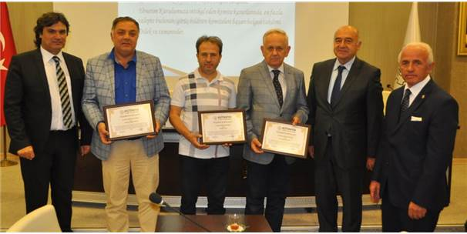

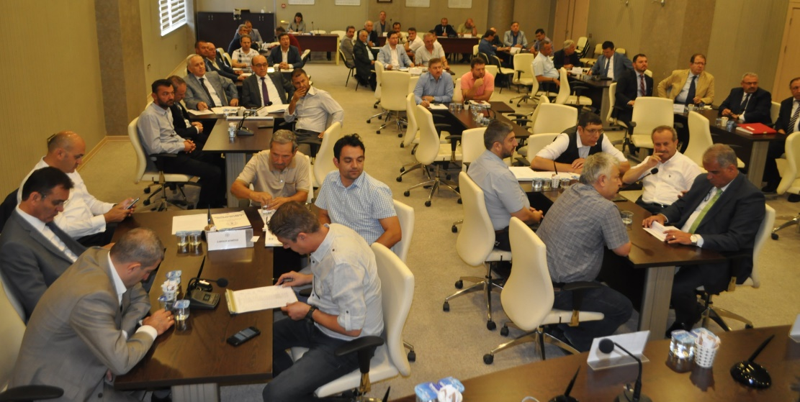

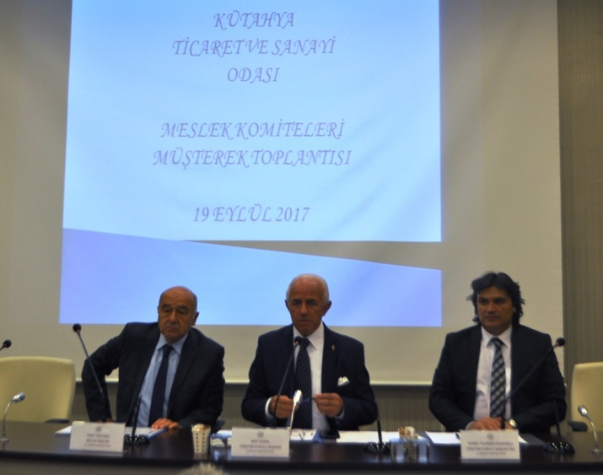

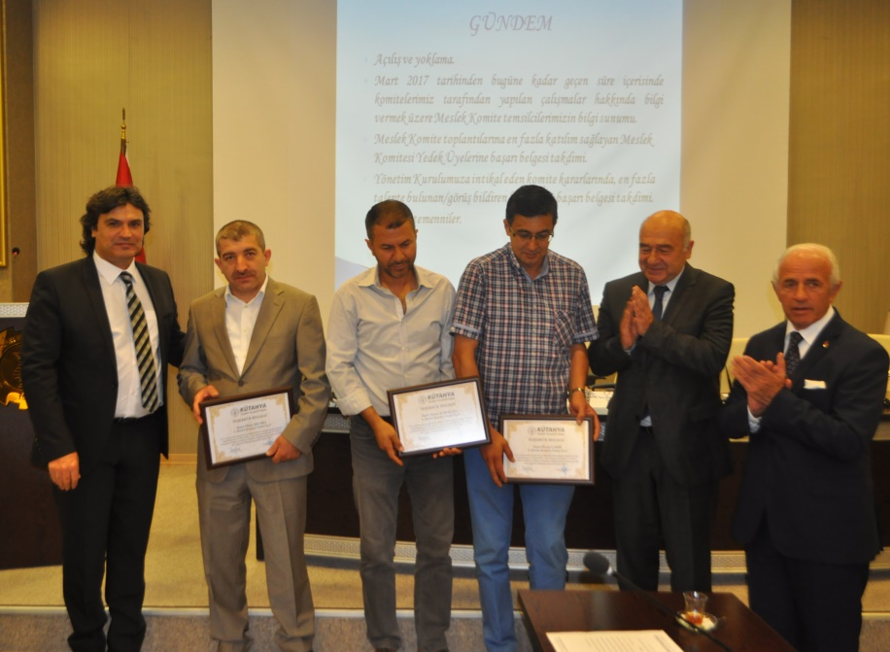

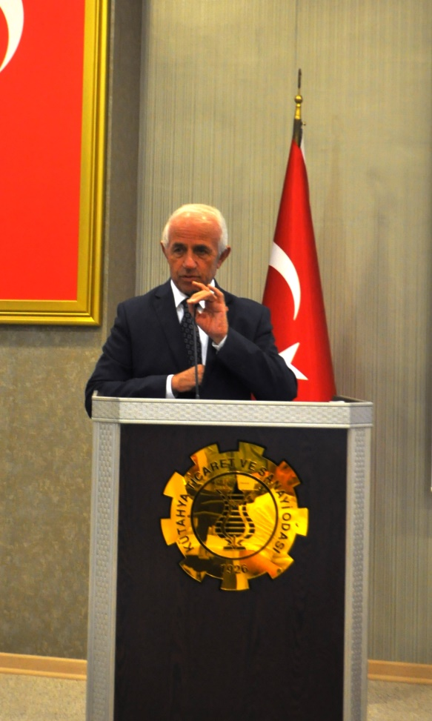

http://www.milliyet.com.tr/kutso-baskani-gural-dan-is-dunyasi-temsilcilerine-kutahya-yerelhaber-2293690/

